实验3. 回溯法的应用- 0-1背包等问题

实验内容
本实验要求基于算法设计与分析的一般过程（即待求解问题的描述、算法设计、算法描述、算法正确性证明、算法分析、算法实现与测试），通过回溯法的在实际问题求解实践中，加深理解其基本原理和思想以及求解步骤。求解的问题为0-1背包（子集树）。
作为挑战：可以考虑回溯法在其他问题，如最大团问题（子集树）、旅行商（排列树）以及图的m着色问题（满m叉树）。

实验目的
- 理解回溯法的核心思想以及求解过程（确定解的形式及解空间组织，分析出搜索过程中的剪枝函数即约束函数与限界函数）；
- 掌握对几种解空间树（子集树、排列数、满m叉树）的回溯方法；
- 从算法分析与设计的角度，对0-1背包问题的基于回溯法求解有更进一步的理解。

环境要求
对于环境没有特别要求。对于算法实现，可以自由选择C, C++, Java，甚至于其他程序设计语言。

实验步骤
步骤1：理解问题，给出问题的描述。
步骤2：算法设计，包括策略与数据结构的选择
步骤3：描述算法。希望采用源代码以外的形式，如伪代码或流程图等；
步骤4：算法的正确性证明。需要这个环节，在理解的基础上对算法的正确性给予证明（这里可以略去。有兴趣可以深入一下“多米诺性质”）；
步骤5：算法复杂性分析，包括时间复杂性（平均情况可考虑使用蒙特卡洛法）和空间复杂性；
步骤6：算法实现与测试。附上代码或以附件的形式提交，同时贴上算法运行结果截图;
步骤7：技术上、分析过程中等各种心得体会与备忘，需要言之有物。
说明：步骤1-6在“实验结果”一节中描述，步骤7在“实验总结”一节中描述。

实验结果
步骤1：
给定n种物品和一个背包。物品i的重量为w_{i}，其价值为v_{i}，背包容量为W。一种物品要么全部装入背包，要么全部不装入背包，不允许部分装入。装入背包的物品的总重量不超过背包的容量。如何选取物品装入背包，使背包中所装入的物品的总价值最大？

步骤2：
- 定义问题的解空间。
用变量x_{i}表示第i种物品是否被装入背包的行为，“0”表示不被装入背包，“1”表示被装入背包。由此可得，问题的解空间为：（x₁,x₂,…,x_{n}），其中x_{i}=0或1，（i=1，2，…，n）。
- 确定解空间的组织结构。
采用一棵满二叉树将解空间有效地组织起来，解空间树的深度为问题的规模n。
- 搜索解空间。
约束条件的形式化描述为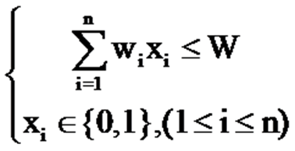。
限界条件可描述为：cp + rp > bestp
搜索过程：从根节点开始，以深度优先的方式进行搜索。根结点首先成为活结点，由于子集树中约定左分支上的值为“1”，因此沿着扩展结点的左分支扩展，则代表装入物品，此时需要判断是否能装入该物品，即判断约束条件成立与否，如果成立，计入左孩子结点，左孩子结点成为活结点，并且是当前的扩展结点，继续向纵深结点扩展；如果不成立，则剪掉扩展结点的左分支，沿其右分支扩展。但是沿着右分支扩展有无可能得到最优解需要由限界条件来判断。如果限界条件满足，说明有可能导致最优解，即进入右分支，右孩子的结点成为活结点，并成为当前的扩展结点，继续向纵深结点扩展；如果不满足限界条件，则剪掉扩展结点的右分支，开始向最近的活结点回溯。直到所有活结点变成死结点结束。

步骤3：
BACKTRACK-KNAPSACK-01-REC(t,w,v,W)
if t > n //到达叶子结点
//如果找到多个解，那就择优
OUTPUT(x) //x[1..n]: 为问题的解，x[i]取值0或1
bestp = cp
return
if cw + w[t] <= W //搜索左子树
x[t]=1 //x[1..n]: 为解向量，x[i]取值0或1
cw += w[t] //当前背包中物品的总重量
cp += v[t] //当前背包中物品的总价值
BACKTRACK-KNAPSACK-01-REC(t+1,w,v,W);
cw -= w[t]
cp -= v[t]
if BOUND(t+1,W-cw,cp,w,v) > bestp //搜索右子树
x[t]=0
BACKTRACK-KNAPSACK-01-REC(t+1,w,v,W)
BOUND(i,cleft,cp,w,v) //i为第i层。
//cleft为背包的剩余容量，cp为当前背包中物品的总价值
b = cp
while i <= n && w[i] <= cleft
cleft -= w[i]
b += v[i]
i ++
//装满背包
if i <= n
b += v[i] / w[i] * cleft
return b //cp+brp

步骤4：[ 算法的正确性证明。（这里可以略去。有兴趣可以深入一下“多米诺性质”）]
多米诺性质：设P(x₁,x₂,…，x_{i})是关于向量< x₁,x₂,…，x_{i} >的某个性质，那么P(x₁,x₂,…，x_{i+1})真蕴含P(x₁,x₂,…，x_{i})为真，即P(x₁,x₂,…，x_{i+1}) --> P(x₁,x₂,…，x_{i}) (x<i<n) (n为向量维数)

步骤5：[ 时间复杂性（平均情况可考虑使用蒙特卡洛法）]
判断约束函数需O(1)，在最坏情况下有2n-1个左孩子，约束函数耗时最坏为O(2^{n})。
计算上界限界函数需要O(n)时间，在最坏情况下有2n-1个右孩子需要计算上界，限界函数耗时最坏为O(n2^{n})。
时间复杂度：O(2^{n}) + O(n2^{n}) = O(n2^{n})。
空间复杂度：有n个物品，即最多递归n层，存储物品信息就是一个一维数组，即回溯法求解0/1背包问题的空间复杂度为O(n)。
步骤6：
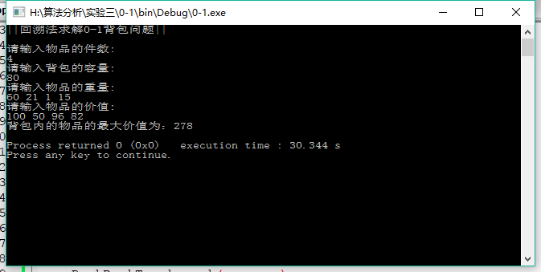

实验总结
步骤7：
最开始照着书上的代码打，编译时发现一堆错误。最主要的先是sort()函数问题，要加上头文件，然后又说没有match，又加上了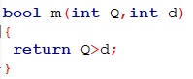。后来才发现最重要的是没有main函数。
后来百度了一个算法，发现他用向量代替了sort()函数，感觉很有意思。最重要的就是把算法分析清楚，知道原理与过程，这样才更容易看懂代码，写好代码。

